**GELDERLAND - Plaats = Hernen (GLD) Hernense Molen (Beltmolen) 0**

Molenhoek  
6616 AP Hernen

* Vanouds behoorde de molen vroeger tot de bezittingen onder kasteel en heerlijkheid Hernen - sinds 1682 in handen van het geslacht Van Steenhuys - een windkorenmolen.
* 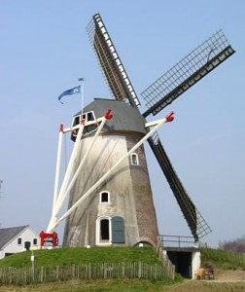De huidige korenmolen werd in 1745 gebouwd toen Hernen in bezit was van Jacobus Ferdinandus Antonius van Steenhuys.
* In het laatste kwart van de 19e eeuw werd Hernen verkocht aan mevr. A.M. den Tex-Vriese.
* Haar dochter, mevr. A.M. Metelerkamp-jonkvrouwe den Tex, schonk het kasteel in 1940 met naaste omgeving aan de Stichting Vrienden der Gelderse Kasteelen.
* In 1959 verwierf deze stichting door koop van mej. C.A. Metelerkamp het Hernenese Bos en de molen.
* In 1975 is de molen overgedragen aan de stichting "Het Gelders Landschap".
* In 1965 en 1984 vond aan de molen beperkt herstel plaats.
* Tussen 1998 en 2001 is de molen grondig gerestaureerd door molenmakersbedrijf C. Coppes